COMUNE DI SARROCH

Area Finanziaria

Il bilancio di previsione finanziario rappresenta lo strumento attraverso il quale gli organi di governo dell’Ente, nell’ambito dell’esercizio della propria funzione di indirizzo e programmazione, definiscono le risorse da destinare e missioni e programmi in coerenza con quanto previsto dai documenti della programmazione.

Il bilancio di previsione 2018-2020 è stato redatto nel rispetto dei principi generali e applicati di cui al Dl.gs. n. 118/2011.

Al bilancio di previsione deve essere allegata la **nota integrativa**, contenente almeno i seguenti elementi:

* 1. i criteri di valutazione adottati per la formulazione delle previsioni, con particolare riferimento agli stanziamenti riguardanti gli accantonamenti per le spese potenziali e al fondo crediti di dubbia esigibilità, dando illustrazione dei crediti per i quali non è previsto l’accantonamento a tale fondo;
  2. l’elenco analitico delle quote vincolate e accantonate del risultato di amministrazione presunto al 31 dicembre dell’esercizio precedente, distinguendo i vincoli derivanti dalla legge e dai principi contabili, dai trasferimenti, da mutui e altri finanziamenti, vincoli formalmente attribuiti dall’ente e dei relativi utilizzi;
  3. l’elenco degli interventi programmati per spese di investimento finanziati col ricorso al debito e con le risorse disponibili;
  4. nel caso in cui gli stanziamenti riguardanti il fondo pluriennale vincolato comprendano anche investimenti ancora in corso di definizione, le cause che non hanno reso possibile porre in essere la programmazione necessaria alla definizione dei relativi cronoprogrammi;
  5. l’elenco delle garanzie principali o sussidiarie prestate dall’ente a favore di enti e di altri soggetti ai sensi delle leggi vigenti;
  6. gli oneri e gli impegni finanziari stimati e stanziati in bilancio, derivanti da contratti relativi a strumenti finanziari derivati o da contratti di finanziamento che includono una componente derivata;
  7. l'elenco dei propri enti e organismi strumentali, precisando che i relativi bilanci consuntivi sono consultabili nel proprio sito internet fermo restando quanto previsto per gli enti locali dall'articolo 172, comma 1, lettera a) del decreto legislativo 18 agosto 2000, n. 267;
  8. l’elenco delle partecipazioni possedute con l’indicazione della relativa quota percentuale;
  9. altre informazioni riguardanti le previsioni, richieste dalla legge o necessarie per l’interpretazione del bilancio.
  10. **Le entrate**

Per quanto riguarda le entrate, le previsioni relative al triennio 2019-2021 sono state formulate tenendo in considerazione il trend storico degli esercizi precedenti, ove disponibile, ovvero, le basi informative (catastale, tributaria, ecc.) e le modifiche normative che hanno impatto sul gettito.

Nel prospetto seguente sono riportati i criteri di valutazione per la formulazione dei cespiti più determinanti per il bilanci dell’ente:

IMU

|  |  |
| --- | --- |
| **Gettito conseguito nell esercizio precedente** | 2.215.472,73 euro |
| **Gettito previsto** | 2..158,000,00 euro per 3 annualità |

Alcune norme che negli anni si sono susseguite in materia di IMU hanno prodotto solo effetti negativi ,che in valore assoluto si riassumono in circa 1.242.00,00 euro , dato ottenuto dalla differenza tra gettito potenziale che il comune avrebbe registrato con la propria politica fiscale , stimabile in circa 6.000.000,00 di euro la compensazione attraverso il fondo di solidarietà comunale (che per il 2019 è stato stimato dal ministero provvisoriamente in 2.594.775,09) e il gettito attuale previsto in bilancio su esposto. *gli effetti sul gettito delle disposizioni in materia di IMU contenute nella legge n. 208/2015 sono quantificabili in :*

* *riduzione 50% per i comodati gratuiti tra genitori-figli riduzione 75% per gli immobili concessi in affitto a canone concordato; stimato complessivamente dal ministero in 1****.050,78 euro***
* *determinazione rendita catastale su imbullonati quantificata dal ministero in* ***76.510,46 euro***

*esenzioni mobili merce (art 3 dl 103/13)* ***9.002,05*** *euro*

TARI

|  |  |  |  |
| --- | --- | --- | --- |
| **Gettito conseguito nell esercizio precedente** | 1.437.326,00 | | |
| **Gettito previsto nell’anno di riferimento** | 1.329.389,25 | | |
| **Gettito previsto nel triennio** | **2019** | **2020** | **2021** |
| 1.329.389,25 | 1.627.500,00 | 1.627.500,00 |

|  |
| --- |
| Gli effetti che hanno prodotto una riduzione della tariffa non sono ascrivibili alla riduzione della produzione di rifiuto secco non riciclabile, ma ad un ampliamento della base imponibile in seguito alla definizione della conciliazione di alcuni accertamenti che ha consentito appunto il ricalcolo e definizione di alcuni cespiti, beneficio che potrebbe comunque essere vanificato se non si attuano politiche di contenimento di costi del servizio ed politiche educativa al contenimento di produzione di rifiuto non riciclabile e di contro all’espansione di buone pratiche che incentivo la raccolta differenziata . |
| *le agevolazioni concesse (che derivano da norma )interessano le utenze domestiche. E hanno come obiettivo quello di riduzione della pressione fiscale* |
| *le riduzione invece previste d regolamento riguardano le seguenti categorie :attività stagionali, i soggetti che dimorano in case di cura, i laboratori artigianali; anche in questo caso gli obiettivi sono quelli di una riduzione della pressione fiscale* |

Inoltre per le seguenti entrate si mettono in evidenza alcuni aspetti qualificanti delle previsioni:

**Proventi recupero evasione tributaria iscritti in bilancio per complessivi 2..590.494,16 euro di cui:**

recupero imu 109.713,00 (FCD 39.624,50)

recupero evasione tarsu 2005/2007 797.589,00 saldo accertamenti conciliati

idem 2014/2017 1.576.330,00

relativamente al recupero tarsu si evidenzia che non si è proceduto all ‘accantonamento all FCDE in quanto in seguito alla definizione della conciliazione si ha l’accettazione totale da parte dell’accertato delle basi imponibili rideterminate

PROVENTI CDS

Sono stati inscritti in bilancio secondo dati storicizzati secondo quanto esposto nelle tabelle sottoindicate

|  |  |  |  |  |  |  |
| --- | --- | --- | --- | --- | --- | --- |
|  | ESEMP 4 APPENDICE | | TECNICA ALL 4.2 DLGS118/11 | |  |  |
|  | RIPARTO CDS | 2019 | previsioni iniziALI |  | PUNTO 3.3 |  |
|  | **ENTRATA** | **CAP** | **SPESA** | **CAP** | **IMPORTO** | **NOTE** |
|  |  |  |  |  |  |  |
|  |  |  |  |  |  |  |
|  | **30.000,00** | 30000180 |  |  |  |  |
| tot multe autovelox | - | LETT C | PREVIDENZA COMPLEMENTARE | 10310308 | 5.617,94 | 30% |
|  |  |  |  |  |  |  |
|  | 30.000,00 | LETT C | INTERVENTI CATEGORIE DEBOLI |  | - | 0% |
|  |  |  |  |  |  |  |
| 50% multe autovelox | **-** | 315/00 | EDUCAZIONE STRADALE E POTENZIAMENTO SERVIZIO | 10310012 | 4.565,37 | 23,80+1+0,01+8,50 |
|  |  |  | ONERI SOCIALI | 10310301 | 1.136,78 | CPDEL/INAIL(23,80+1,1%) |
| netto | **30.000,00** |  | IRAP | 10310305 | 388,06 | 8,50% |
|  |  | LETTC |  |  | **6.086,10** | **32,50%** |
| FCDE 85% DI 44,21 | 11.273,55 |  |  |  |  |  |
|  |  | LETTC | VIGILI STAGIONALI |  | - | 0,00% |
| DA RIPARTIRE | **18.726,45** |  |  |  |  |  |
|  |  |  |  |  | **-** | 0 |
|  |  |  |  |  |  |  |
|  |  |  |  |  |  |  |
|  |  |  |  |  |  |  |
|  |  | LETT A | ACQUISTO SEGNALETICA |  |  |  |
|  |  | LETT B | ACQ STRUME ARREDI | 10302003 | 2.340,81 | 12,50% |
|  |  | LETT C | sistemazione viabilità | 0 | - |  |
|  |  | LETT A | manut ordinaria segnal | 10051015 | 4.681,61 | 25,00% |
|  |  |  |  |  |  |  |
|  |  |  |  |  | **18.726,45** |  |
|  |  |  |  |  |  |  |
|  |  |  |  |  |  | 100,00% |
|  |  |  |  |  |  |  |

|  |  |  |  |  |  |  |
| --- | --- | --- | --- | --- | --- | --- |
|  | RIPARTO CDS | 2020 | previsioni iniziALI |  | PUNTO 3.3 |  |
|  | **ENTRATA** | **CAP** | **SPESA** | **CAP** | **IMPORTO** | **NOTE** |
|  |  |  |  |  |  |  |
|  |  |  |  |  |  |  |
|  | **30.000,00** |  |  |  |  |  |
| tot multe autovelox | - | LETT C | PREVIDENZA COMPLEMENTARE | 10310308 | 5.220,05 | 30% |
|  |  |  |  |  |  |  |
|  | 30.000,00 | LETT C | INTERVENTI CATEGORIE DEBOLI |  | - | 0% |
|  |  |  |  |  |  |  |
| 50% multe autovelox | **-** |  | EDUCAZIONE STRADALE E POTENZIAMENTO SERVIZIO | 10310012 | 4.242,03 | 23,80+1+0,01+8,50 |
|  |  |  | ONERI SOCIALI | 10310301 | 1.056,27 | CPDEL/INAIL(23,80+1,1%) |
| netto | **30.000,00** |  | IRAP | 10310305 | 360,57 | 8,50% |
|  |  | LETTC |  |  | **5.655,05** | **32,50%** |
| FCDE 95% DI 44,21 | 12.599,85 |  |  |  |  |  |
|  |  | LETTC | VIGILI STAGIONALI |  | - | 0,00% |
| DA RIPARTIRE | **17.400,15** |  |  |  |  |  |
|  |  |  |  |  | **-** | 0 |
|  |  |  |  |  |  |  |
|  |  |  |  |  |  |  |
|  |  |  |  |  |  |  |
|  |  | LETT A | ACQUISTO SEGNALETICA |  |  | 25% |
|  |  | LETT B | ACQ STRUME ARREDI | 10302003 | 2.175,02 | 12,50% |
|  |  | LETT C | sistemazione viabilità |  | - |  |
|  |  | LETT A | manut ordinaria segnal | 10051015 | 4.350,04 |  |
|  |  |  |  |  | **6.525,06** |  |
|  |  |  |  |  |  |  |
|  |  |  |  |  |  |  |
|  |  |  |  |  | **17.400,15** | 100,00% |
|  |  |  |  |  |  |  |
|  |  |  |  |  |  |  |
|  | LEGGENDA | CDR = CENTRO DI RESPONSABILITA' | | |  |  |
|  |  | PM | POLIZIAL MUNICIPALE |  |  |  |
|  |  | UT | UFFICIO TECNICO |  |  |  |

|  |  |  |  |  |  |  |
| --- | --- | --- | --- | --- | --- | --- |
|  | ESEMP 4 APPENDICE | | TECNICA ALL 4.2 DLGS118/11 | |  |  |
|  | RIPARTO CDS | 2021 | previsioni iniziALI |  | PUNTO 3.3 |  |
|  | **ENTRATA** | **CAP** | **SPESA** | **CAP** | **IMPORTO** | **NOTE** |
|  |  |  |  |  |  |  |
|  |  |  |  |  |  |  |
|  | **30.000,00** |  |  |  |  |  |
| tot multe autovelox | - | LETT C | PREVIDENZA COMPLEMENTARE | 10310308 | 5.021,10 | 30% |
|  |  |  |  |  |  |  |
|  | 30.000,00 | LETT C | INTERVENTI CATEGORIE DEBOLI |  | - | 0% |
|  |  |  |  |  |  |  |
| 50% multe autovelox | **-** |  | EDUCAZIONE STRADALE E POTENZIAMENTO SERVIZIO | 10310012 | 4.080,36 | 23,80+1+0,01+8,5 |
|  |  |  | ONERI SOCIALI | 10310301 | 1.016,01 | CPDEL/INAIL(23,80+1,3%) |
| netto | **30.000,00** |  | IRAP | 10310305 | 346,83 | 8;50% |
|  |  | LETTC |  |  | **5.439,53** | **32,50%** |
| FCDE 44,21 | 13.263,00 |  |  |  |  |  |
|  |  | LETTC | VIGILI STAGIONALI |  | - | 0,00% |
| DA RIPARTIRE | **16.737,00** |  |  |  |  |  |
|  |  |  |  |  | **-** | 0 |
|  |  |  |  |  |  |  |
|  |  |  |  |  |  |  |
|  |  |  |  |  |  |  |
|  |  | LETT A | ACQUISTO SEGNALETICA |  |  | 25% |
|  |  | LETT B | ACQ STRUME ARREDI | 10302003 | 2.092,13 | 12,50% |
|  |  | LETT C | sistemazione viabilità |  | - |  |
|  |  | LETT A | manut ordinaria segnal | 10051015 | 4.184,25 | 25,00% |
|  |  |  |  |  | **6.276,38** |  |
|  |  |  |  |  |  |  |
|  |  |  |  |  |  |  |
|  |  |  |  |  | **16.737,00** | 100,00% |
|  |  |  |  |  |  |  |
|  |  |  |  |  |  |  |
|  | LEGGENDA | CDR = CENTRO DI RESPONSABILITA' | | |  |  |
|  |  | PM | POLIZIAL MUNICIPALE |  |  |  |
|  |  | UT | UFFICIO TECNICO |  |  |  |

|  |
| --- |
|  |
|  |
|  |
|  |
|  |
|  |

Appresso si allegano una seri di dati e grafici che meglio esplicitano la situazione dell’ente nel triennio in considerazione

|  |  |  |  |  |  |
| --- | --- | --- | --- | --- | --- |
| **Entrate correnti di natura tributaria, contributiva e perequativa** | | | | | |
| **Tipologia** | **Previsioni definitive 2018** | **Previsioni 2019** | **Variazione %** | **Previsioni 2020** | **Previsioni 2021** |
| 1.1 Imposte, tasse e proventi assimilati | 5.548.507,00 | 6.170.055,41 | 11,20 | 4.238.320,65 | 4.056.000,16 |
| 3.1 Fondi perequativi da Amministrazioni Centrali | 2.592.724,00 | 2.594.775,09 | 0,08 | 2.594.775,00 | 2.549.775,00 |
| **Totale** | **8.141.231,00** | **8.764.830,50** | **7,66** | **6.833.095,65** | **6.605.775,16** |

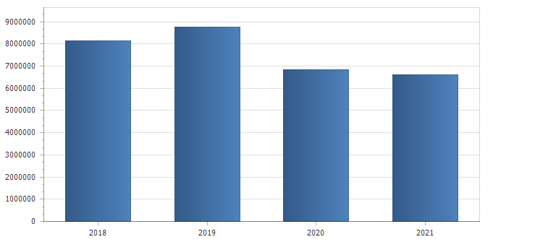

|  |  |  |  |  |  |
| --- | --- | --- | --- | --- | --- |
| **Trasferimenti correnti** | | | | | |
| **Tipologia** | **Previsioni definitive 2018** | **Previsioni 2019** | **Variazione %** | **Previsioni 2020** | **Previsioni 2021** |
| 1.1 Trasferimenti correnti da Amministrazioni pubbliche | 3.272.674,00 | 4.178.683,00 | 27,68 | 4.178.683,00 | 4.178.683,00 |
| **Totale** | **3.272.674,00** | **4.178.683,00** | **27,68** | **4.178.683,00** | **4.178.683,00** |

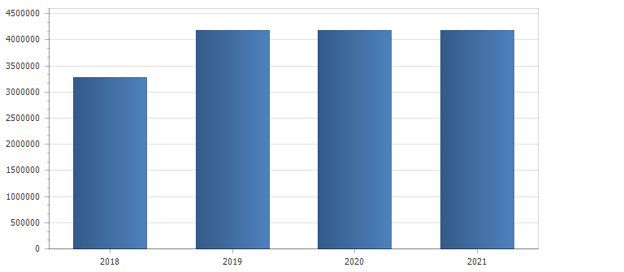

|  |  |  |  |  |  |
| --- | --- | --- | --- | --- | --- |
| **Entrate extratributarie** | | | | | |
| **Tipologia** | **Previsioni definitive 2018** | **Previsioni 2019** | **Variazione %** | **Previsioni 2020** | **Previsioni 2021** |
| 1 Proventi derivanti dalla gestione dei beni | 276.148,00 | 235.780,00 | -14,62 | 251.780,00 | 235.780,00 |
| 2 Entrate da famiglie derivanti dall'attività di controllo e repressione delle irregolarità e degli illeciti | 30.600,00 | 30.600,00 | 0,00 | 30.600,00 | 30.600,00 |
| 3 Altri interessi attivi | 852,01 | 974,51 | 14,38 | 1.510,48 | 500,00 |
| 5 Rimborsi in entrata | 118.998,00 | 84.876,95 | -28,67 | 53.074,00 | 53.074,00 |
| **Totale** | **426.598,01** | **352.231,46** | **-17,43** | **336.964,48** | **319.954,00** |

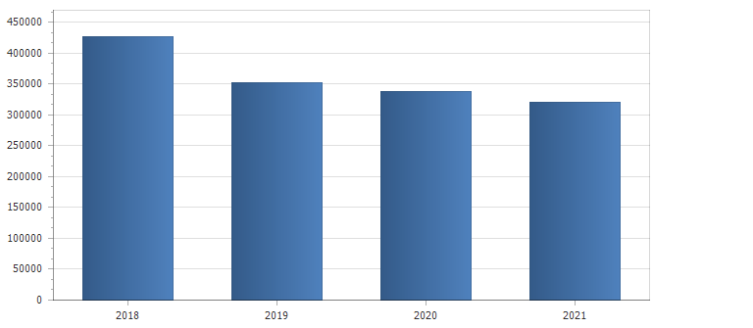

|  |  |  |  |  |  |
| --- | --- | --- | --- | --- | --- |
| **Entrate in conto capitale** | | | | | |
| **Tipologia** | **Previsioni definitive 2018** | **Previsioni 2019** | **Variazione %** | **Previsioni 2020** | **Previsioni 2021** |
| 2 Contributi agli investimenti dall'Unione Europea e dal Resto del Mondo | 280.000,00 | 1.445.000,00 | 416,07 | 400.000,00 | 70.000,00 |
| 3 Altri trasferimenti in conto capitale da amministrazioni pubbliche | 261.600,13 | 1.690.000,00 | 546,02 | 501.000,00 | 0,00 |
| 5 Permessi di costruire | 40.000,00 | 30.000,00 | -25,00 | 30.000,00 | 30.000,00 |
| **Totale** | **581.600,13** | **3.165.000,00** | **444,19** | **931.000,00** | **100.000,00** |

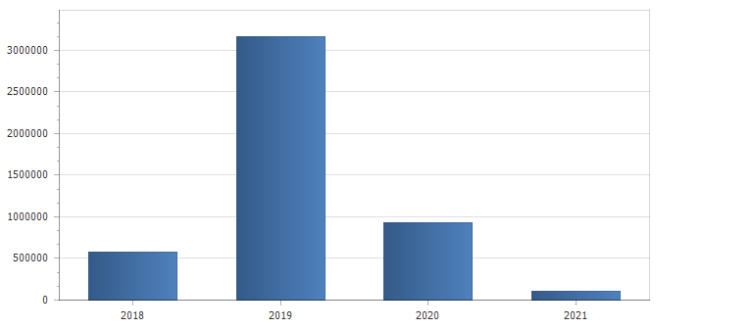

|  |  |  |  |  |  |
| --- | --- | --- | --- | --- | --- |
| **Entrate da riduzione di attivita' finanziarie** | | | | | |
| **Tipologia** | **Previsioni definitive 2018** | **Previsioni 2019** | **Variazione %** | **Previsioni 2020** | **Previsioni 2021** |
|  |  |  |  |  |  |
| **Totale** |  |  |  |  |  |

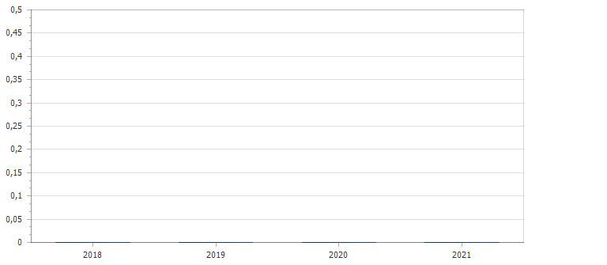

|  |  |  |  |  |  |
| --- | --- | --- | --- | --- | --- |
| **Accensione Prestiti** | | | | | |
| **Tipologia** | **Previsioni definitive 2018** | **Previsioni 2019** | **Variazione %** | **Previsioni 2020** | **Previsioni 2021** |
|  |  |  |  |  |  |
| **Totale** |  |  |  |  |  |



|  |  |  |  |  |  |
| --- | --- | --- | --- | --- | --- |
| **Anticipazioni da istituto tesoriere/cassiere** | | | | | |
| **Tipologia** | **Previsioni definitive 2018** | **Previsioni 2019** | **Variazione %** | **Previsioni 2020** | **Previsioni 2021** |
|  |  |  |  |  |  |
| **Totale** |  |  |  |  |  |



|  |  |  |
| --- | --- | --- |
| **Addizionale Irpef** | **Anno 2018** | **Anno 2019** |

|  |  |  |  |  |  |  |  |  |  |
| --- | --- | --- | --- | --- | --- | --- | --- | --- | --- |
|  | **Indicatore autonomia finanziaria** | | | | | | | | |
|  |  | **Anno 2018** | | **Anno 2019** | | **Anno 2020** | | **Anno 2021** | |
|  | Titolo I + Titolo III | 8.567.829,01 | 72,36 | 9.117.061,96 | 68,57 | 7.170.060,13 | 63,18 | 6.925.729,16 | 62,37 |
|  | Titolo I +Titolo II + Titolo III | 11.840.503,01 | 13.295.744,96 | 11.348.743,13 | 11.104.412,16 |

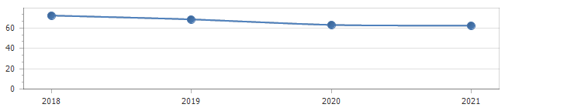

|  |  |  |  |  |  |  |  |  |  |
| --- | --- | --- | --- | --- | --- | --- | --- | --- | --- |
|  | **Indicatore autonomia impositiva** | | | | | | | | |
|  |  | **Anno 2018** | | **Anno 2019** | | **Anno 2020** | | **Anno 2021** | |
|  | Titolo I | 8.141.231,00 | 68,76 | 8.764.830,50 | 65,92 | 6.833.095,65 | 60,21 | 6.605.775,16 | 59,49 |
|  | Entrate correnti | 11.840.503,01 | 13.295.744,96 | 11.348.743,13 | 11.104.412,16 |

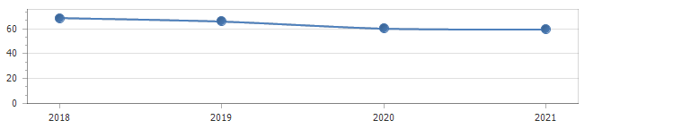

|  |  |  |  |  |  |  |  |  |  |
| --- | --- | --- | --- | --- | --- | --- | --- | --- | --- |
|  | **Indicatore autonomia impositiva entrate proprie** | | | | | | | | |
|  |  | **Anno 2018** | | **Anno 2019** | | **Anno 2020** | | **Anno 2021** | |
|  | Titolo I | 8.141.231,00 | 95,02 | 8.764.830,50 | 96,14 | 6.833.095,65 | 95,30 | 6.605.775,16 | 95,38 |
|  | Titolo I + Titolo III | 8.567.829,01 | 9.117.061,96 | 7.170.060,13 | 6.925.729,16 |

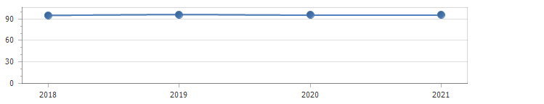

|  |  |  |  |  |  |  |  |  |  |
| --- | --- | --- | --- | --- | --- | --- | --- | --- | --- |
|  | **Indicatore autonomia tariffaria** | | | | | | | | |
|  |  | **Anno 2018** | | **Anno 2019** | | **Anno 2020** | | **Anno 2021** | |
|  | Entrate extratributarie | 426.598,01 | 3,60 | 352.231,46 | 2,65 | 336.964,48 | 2,97 | 319.954,00 | 2,88 |
|  | Entrate correnti | 11.840.503,01 | 13.295.744,96 | 11.348.743,13 | 11.104.412,16 |

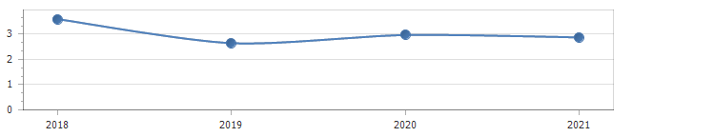

|  |  |  |  |  |  |  |  |  |  |
| --- | --- | --- | --- | --- | --- | --- | --- | --- | --- |
|  | **Indicatore autonomia tariffaria entrate proprie** | | | | | | | | |
|  |  | **Anno 2018** | | **Anno 2019** | | **Anno 2020** | | **Anno 2021** | |
|  | Titolo III | 426.598,01 | 4,98 | 352.231,46 | 3,86 | 336.964,48 | 4,70 | 319.954,00 | 4,62 |
|  | Titolo I + Titolo III | 8.567.829,01 | 9.117.061,96 | 7.170.060,13 | 6.925.729,16 |

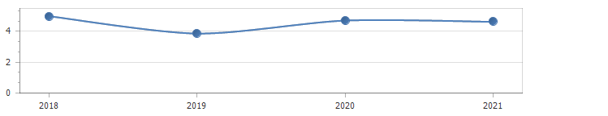

|  |  |  |  |  |  |  |  |  |  |
| --- | --- | --- | --- | --- | --- | --- | --- | --- | --- |
|  | **Indicatore dipendenza erariale** | | | | | | | | |
|  |  | **Anno 2018** | | **Anno 2019** | | **Anno 2020** | | **Anno 2021** | |
|  | Trasferimenti statali | 258.074,00 | 2,18 | 260.551,00 | 1,96 | 260.551,00 | 2,30 | 260.551,00 | 2,35 |
|  | Entrate correnti | 11.840.503,01 | 13.295.744,96 | 11.348.743,13 | 11.104.412,16 |

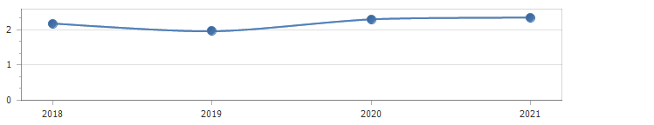

|  |  |  |  |  |  |  |  |  |  |
| --- | --- | --- | --- | --- | --- | --- | --- | --- | --- |
|  | **Indicatore intervento Regionale** | | | | | | | | |
|  |  | **Anno 2018** | | **Anno 2019** | | **Anno 2020** | | **Anno 2021** | |
|  | Trasferimenti Regionali | 84.570,00 | 15,78 | 130.000,00 | 24,25 | 130.000,00 | 24,25 | 130.000,00 | 24,25 |
|  | Popolazione | 5.361 | 5.361 | 5.361 | 5.361 |

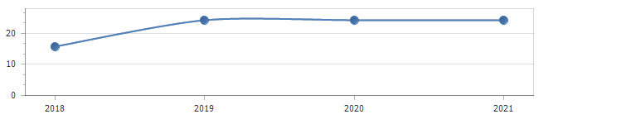

|  |  |  |  |  |  |  |  |  |  |
| --- | --- | --- | --- | --- | --- | --- | --- | --- | --- |
|  | **Indicatore pressione finanziaria** | | | | | | | | |
|  |  | **Anno 2018** | | **Anno 2019** | | **Anno 2020** | | **Anno 2021** | |
|  | Titolo I + Titolo II | 11.413.905,00 | 2.129,06 | 12.943.513,50 | 2.414,38 | 11.011.778,65 | 2.054,05 | 10.784.458,16 | 2.011,65 |
|  | Popolazione | 5.361 | 5.361 | 5.361 | 5.361 |

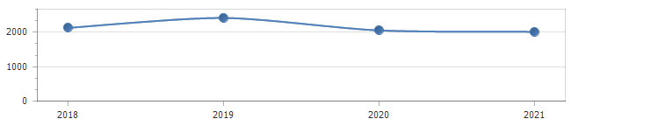

|  |  |  |  |  |  |  |  |  |  |
| --- | --- | --- | --- | --- | --- | --- | --- | --- | --- |
|  | **Indicatore pressione tributaria** | | | | | | | | |
|  |  | **Anno 2018** | | **Anno 2019** | | **Anno 2020** | | **Anno 2021** | |
|  | Titolo I | 8.141.231,00 | 1.518,60 | 8.764.830,50 | 1.634,92 | 6.833.095,65 | 1.274,59 | 6.605.775,16 | 1.232,19 |
|  | Popolazione | 5.361 | 5.361 | 5.361 | 5.361 |

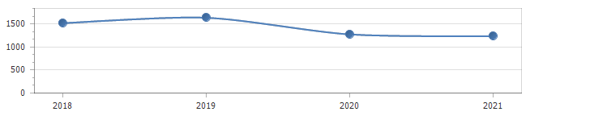

* 1. **Le spese**

Per quanto riguarda le **spese correnti,** le previsioni sono state formulate sulla base:

* dei contratti in essere ( personale, utenze, altri contratti di servizio quali rifiuti, pulizie, illuminazione pubblica, ecc.). Per le previsioni 2019-2021 *è stato* considerato l’incremento legato al tasso di inflazione programmato;
* delle spese necessarie per l’esercizio delle funzioni fondamentali;
* delle richieste formulate dai vari responsabili, opportunamente riviste alla luce delle risorse disponibili e delle scelte dell’amministrazione

**FONDO CREDITI DI DUBBIA ESIGIBILITA’**

Per il 2019 **la percentuale di accantonamento minimo al FCDE rimane confermata**

**all’85**% con possibilità di riduzione all’80%

• I **commi 1015-1018** riservano la **possibilità di ridurre tale quota all’80%** ai soli enti

che, al 31 dicembre 2018, rispettano le **due** seguenti **condizioni**:

***1. l’indicatore di tempestività dei pagamenti*** *per il 2018 (ex DPCM 22 settembre 2014) rispetta i termini di*

*pagamento ex d.lgs. 231/2002 (in via generale pagamenti entro 30 giorni, salvo casi specifici) ed è stato*

*pagato almeno il 75% dell’importo delle fatture ricevute e scadute nel 2018*

***2. il debito commerciale residuo*** *al 31 dicembre 2018 è diminuito del 10% rispetto a quello risultante nel*

*2017, oppure azzeratosi o costituito dai soli debiti oggetto di contenzioso o contestazione*

• ovvero se **al 30 giugno 2019** l’ente rispetti le due seguenti condizioni

*1. l’indicatore di tempestività dei pagamenti è rispettoso dei termini di legge ed è stato pagato almeno il 75%*

*dell’importo delle fatture ricevute e scadute nel semestre*

*2. il debito commerciale residuo, rilevato al 30 giugno 2019, è diminuito del 5% rispetto a quello risultante al*

*31 dicembre 2018, oppure si è azzerato oppure è costituito dai soli debiti oggetto di contenzioso o*

*contestazione*

• Non potranno ridurre la quota di accantonamento FCDE gli enti che non hanno

tempestivamente pubblicato sul proprio sito i dati su debito commerciale residuo e

tempi di pagamento o non hanno inviato alla PCC, prima dell’avvio del SIOPE+, le

comunicazioni relative al pagamento delle fatture

|  |  |  |  |  |  |
| --- | --- | --- | --- | --- | --- |
| **Fondo crediti di dubbia esigibilità - bilancio di previsione 2019** | | | | | |
| **Classificazione** | **Capitolo** | **Descrizione** |  | **Accantonamento minimo** | **Accantonamento effettivo** |
| **1** |  | **Entrate correnti di natura tributaria, contributiva e perequativa** |  |  |  |
| **1.01** |  | **Tributi** |  |  |  |
| 1.01.01.06 | 10000040 | IMU  Modalità di calcolo: Media ponderata singoli anni (1,31) | 2019  2020 | 28.269,80  28.269,80 | 24.029,33  26.856,31 |
|  |  |  | 2021 | 28.269,80 | 28.269,80 |
| 1.01.01.06 | 10000080 | IMU recupero evasione  Modalità di calcolo: Media semplice sui totali (42,49) | 2019  2020 | 46.617,05  0,00 | 39.624,50  0,00 |
|  |  |  | 2021 | 0,00 | 0,00 |
| 1.01.01.53 | 10000130 | IMPOSTA COMUNALE SULLA PUBBLICITA  Modalità di calcolo: Media ponderata sui totali (12,97) | 2019  2020 | 1.400,76  1.918,57 | 1.190,65  1.330,72 |
|  |  |  | 2021 | 1.400,76 | 1.400,76 |
| 1.01.01.61 | 10000220 | TARES/TARI  Modalità di calcolo: Media ponderata sui totali (23,98) | 2019  2020 | 318.787,54  390.274,50 | 270.969,41  299.000,63 |
|  |  |  | 2021 | 390.274,50 | 314.737,50 |
|  |  |  | **2019** | **395.075,15** | **335.813,89** |
| **Totale Tipologia 1.01** | **2020** | **420.462,87** | **327.187,66** |
|  | **2021** | **419.945,06** | **344.408,06** |
|  |  |  | **2019** | **395.075,15** | **335.813,89** |
| **Totale Titolo 1** | **2020** | **420.462,87** | **327.187,66** |
|  | **2021** | **419.945,06** | **344.408,06** |
| **3** |  | **Entrate extratributarie** |  |  |  |
| **3.01** |  | **Vendita di beni e servizi e proventi derivanti dalla gestione dei beni** |  |  |  |
| 3.01.02.01 | 30000110 | PROVENTI DA SERVIZIO TRASPORTO STUDENTI ( E 30000110)  Modalità di calcolo: Media semplice sui totali (4,75) | 2019  2020 | 760,00  760,00 | 646,00  722,00 |
|  |  |  | 2021 | 760,00 | 760,00 |
| 3.01.02.01 | 30000120 | PROV SERV MENSA SCUOLA ELEMENTARE  Modalità di calcolo: Media semplice sui totali (4,98) | 2019  2020 | 1.195,20  1.195,20 | 1.015,92  1.135,44 |
|  |  |  | 2021 | 1.195,20 | 1.195,20 |
| 3.01.02.01 | 30000121 | QUOTE UTENTI SERVIZIO MENSA SCUOLA MEDIA CORRELATO S 104610009  Modalità di calcolo: Media semplice sui totali (7,55) | 2019  2020 | 460,55  460,55 | 391,47  437,52 |
|  |  |  | 2021 | 460,55 | 460,55 |
| 3.01.02.01 | 30000130 | PROVENTI SERV TRASPORTO SCUOLA OBBLIGO ( 30000130)  Modalità di calcolo: Media semplice sui totali (3,38) | 2019  2020 | 101,40  101,40 | 86,19  96,33 |
|  |  |  | 2021 | 101,40 | 101,40 |
| 3.01.02.01 | 30000140 | PROVENTI SERVIZIO MENSA SCUOLA MATERNA  Modalità di calcolo: Media semplice sui totali (3,16) | 2019  2020 | 568,80  568,80 | 483,48  540,36 |
|  |  |  | 2021 | 568,80 | 568,80 |
| 3.01.03.01 | 30000090 | PROVENTI DA IMPIANTI SPORTIVI  Modalità di calcolo: Media ponderata sui totali (5,49) | 2019  2020 | 576,45  576,45 | 221,85  247,95 |
|  |  |  | 2021 | 576,45 | 261,00 |
| 3.01.03.01 | 30000200 | CANONE OCCUPAZIONE SUOLO PUBBLICO  Modalità di calcolo: Media semplice sui totali (10,53) | 2019  2020 | 1.790,10  1.790,10 | 1.297,82  1.450,51 |
|  |  |  | 2021 | 1.790,10 | 1.526,85 |
|  |  |  | **2019** | **5.452,50** | **4.142,73** |
| **Totale Tipologia 3.01** | **2020** | **5.452,50** | **4.630,11** |
|  | **2021** | **5.452,50** | **4.873,80** |
| **3.02** |  | **Proventi derivanti dall'attivita' di controllo e repressione delle irregolarita' e degli illeciti** |  |  |  |
| 3.02.02.01.002 | 30000180 | PROVENTI PER VIOLAZIONE CODICE STRADA DA ATTIVITA ORDINARIA  Modalità di calcolo: Media ponderata sui totali (44,21) | 2019  2020 | 13.263,00  13.263,00 | 11.273,55  12.599,85 |
|  |  |  | 2021 | 13.263,00 | 13.263,00 |
|  |  |  | **2019** | **13.263,00** | **11.273,55** |
| **Totale Tipologia 3.02** | **2020** | **13.263,00** | **12.599,85** |
|  | **2021** | **13.263,00** | **13.263,00** |
|  |  |  | **2019** | **18.715,50** | **15.416,28** |
| **Totale Titolo 3** | **2020** | **18.715,50** | **17.229,96** |
|  | **2021** | **18.715,50** | **18.136,80** |
|  | | | **2019** | **413.790,65** | **351.230,17** |
| **Totale** | | | **2020** | **439.178,37** | **344.417,62** |
|  | | | **2021** | **438.660,56** | **362.544,86** |

Degli accantonamenti effettivi sono stati accantonate le percentuali previste dalla normative e su esposte e nello specifico:

2019 298.545,65 (85% di 351.230,17)

2020 327.196,74 (95% di 344.417,62)

2021 100% di 362.544,86

**i fondi di riserva:**

Il **Fondo di riserva** di competenza rientra nelle percentuali previste dalla legge (min. 0,3% e max 2% delle spese correnti iscritte in bilancio), e precisamente :

2% per il 2019,

1,44.% per il 2020

1,31.% per il 2021

*Non facendo* l’ente ricorso all’anticipazione di tesoriera *non è* necessario incrementare la quota minima, la cui metà dovrà essere comunque riservata a spese indifferibili ed urgenti.

Per il primo esercizio è stato inoltre stanziato un **fondo di riserva di cassa** dell’importo di €. 190.591,49, pari allo 1,1..% (min 0,2%) delle spese finali previste in bilancio, in attuazione di quanto previsto dall’art. 166, comma 2-*quater*, del dL.gs. n. 267/2000

**Accantonamenti per passività potenziali**

Nel bilancio di previsione sono stati previsti oltre che gli accantonamenti previsti dal Dlgs 118/2011i seguenti **accantonamenti per passività potenziali** . che potrebbero emergere nel corso della gestione.

.

|  |  |  |  |
| --- | --- | --- | --- |
| **DESCRIZIONE** | **ANNO 2019** | **ANNO 2020** | **ANNO 2021** |
| Indennità di fine mandato del sindaco | 2.724,00 | 2.724,00 | 2.724,00 |
| Fondo rischi altre passività potenziali sett tecnico | 173.856,22 | 106.328,97 | 106.328,97 |
| Fondo rischi altre passività potenziali sett ambiente |  |  |  |
| Accantonamento diritti di rogito |  |  |  |
| Accantonamento incentivi tecnici art 113 comma 3 dl.gs 50/2013 acquisizione servizi |  |  |  |
| Accantonamento incentivi tecnici art 113 comma 3 dl.gs 50/2013 opere pubbliche |  |  |  |

**Entrate e spese non ricorrenti**

Nel bilancio di previsione sono allocate le seguenti entrate e spese aventi carattere non ripetitivo:

|  |  |  |  |
| --- | --- | --- | --- |
| **ENTRATE** | **IMPORTO** | **SPESE** | **IMPORTO** |
| Rimborsi spese per consultazioni elettorali a carico di altre PA | **60.000,00** | Consultazioni elettorali o referendarie locali | **60.000,00** |
|  |  |  |  |
| Gettiti derivanti dalla lotta all’evasione tributaria | **2.590.494,16** | Interventi vari di | |  |  |  |  |  |  |  |  |  |  |  |  |  |  |  |  |  |  |  |  |  |  |  |  |  |  |  |  |  |  |  |  |  |  |  |  |  |  |  |  |  |  |  |  |  |  |  |  |  |  |  |  |  |  |  |  |  |  |  |  |  |  |  |  | | --- | --- | --- | --- | --- | --- | --- | --- | --- | --- | --- | --- | --- | --- | --- | --- | --- | --- | --- | --- | --- | --- | --- | --- | --- | --- | --- | --- | --- | --- | --- | --- | --- | --- | --- | --- | --- | --- | --- | --- | --- | --- | --- | --- | --- | --- | --- | --- | --- | --- | --- | --- | --- | --- | --- | --- | --- | --- | --- | --- | --- | --- | --- | --- | | |  |  | | --- | --- | | villa siotto | 367.042,36 | | citadella | 350.000,00 | | manut str imp sport | 100.000,00 | | manut centro soc | 40.000,00 | | manut ord immobili | 40.000,00 | | arredi nido | 50.000,00 | | mezzi vigili | 60.000,00 | | ecocentro | 280.000,00 | | pot strum inform | 20.000,00 | | segnaletica | 30.000,00 | | telecamere mobili | 5.000,00 | | arredi imp sportivi | 12.000,00 | | manifest | 100.000,00 | | de minimis | 120.000,00 | | libri | 3.000,00 | | pot verde | 80.000,00 | | salut ambientale | 40.000,00 | | pol agricole | 70.000,00 | | sostegno cnc | 30.000,00 | | viabilita | 300.000,00 | | urbani | 200.000,00 | | manut immobili | 50.000,00 | | villa siotto | 50.000,00 | | segaletica | 65.000,00 | | prev incendi | 70.000,00 | | bon ambientali | 20.000,00 | | pot manut parchi | 13.092,52 | | acquisto targhe segnaletica | 10.000,00 | | po scuole | 6.000,00 | | cont volont | 9.359,28 | |  | 2.590.494,16 | |  | |  |  | |  |  | |  |  | |  |  | |  |  | |  |  | |  |  | |  |  | |  |  | |  |  | |  |  | |  |  | |  |  | |  |  | |  |  | |  |  | |  |  | |  |  | |  |  | |  |  | |  |  | |  |  | |  |  | |  |  | |  |  | |  |  | |  |  | |  |  | |  |  | |
| Proventi sanzioni Codice della Strada | **30.000,00** | FCDE  Previdenza complementare  Progetto educazione stradale  Acquisto strumentazione  Manutenzione segnaletica | **11.273,55**  **5.617,94**  **6.086,10**  **2.340,81**  **4.681,61** |
|  |  |  |  |
| Proventi concessione loculi | **17.000,00** | Manut straord cimitero | **17.000,00** |
|  |  |  |  |
| Proventi oneri concessori | **30.000,00** | Incarichi professionali per la realizzazione di investimenti( nuova destinazione oneri concessori ai sensi dell’art 1 c 460 l 236/16 e l 147/17 | **30.000,00** |
|  |  |  |  |
|  |  |  |  |
|  |  |  |  |
|  |  |  |  |
| **TOTALE ENTRATE** | **2.727.494,16** | **TOTALE SPESE** | **2.727.494,16** |

Relativamente ai servizi a domanda individuale , ( di cui al DM 31/12/83) ossia quei servizi per i quali il comune pone una quota a carico dei percettori degli stessi , e per i quali la normativa impone una copertura di almeno il 36% per gli enti strutturalmente deficitari, acquisite le relazioni dei responsabili di settore che dichiarano di non dover apportare alle tariffe afferenti a questi servizi alcuna modifica ,confermando pertanto le stesse deliberate nel 2018 si da atto della copertura degli stessi secondo i dati inseriti in bilancio di previsione triennio 2019 2021

|  |  |  |  |  |  |  |  |  |
| --- | --- | --- | --- | --- | --- | --- | --- | --- |
| **tabella dimostrativa copertura servizi a domanda individuale** | | **2019** | **previsionale** |  |  |  |  |  |
| SERVIZIO | COSTI | PROVENTI | ALTRE ENTRATE | TOTALE RICAVI | % COPERTURA DA UTENTI | %COPERTURA TOTALE | % A CARICO BILANCIO COMUNALE |  |
|  | - | - | - | - | #DIV/0! | #DIV/0! |  |  |
|  |  |  |  | - |  |  |  |  |
| SEZ PRIMAVERA-ASILO NIDO | 118.000,00 | 20.000,00 | - | 20.000,00 | 16,95 | 16,95 | 83,05 |  |
|  |  |  |  | - |  |  |  |  |
| ATTIVITA 3 ETA | 26.000,00 | 10.000,00 | - | 10.000,00 | 38,46 | 38,46 | 61,54 |  |
|  |  |  |  | - |  |  |  |  |
| IMPIANTI SPORTIVI | 59.360,00 | 10.500,00 | - | 10.500,00 | 17,69 | 17,69 | 82,31 |  |
| MENSE SCOLASTICHE |  |  | - | - | 0,00 | - |  |  |
| materna | 18.000,00 | 18.000,00 | - | 18.000,00 | 100,00 | 100,00 |  |  |
| elementare | 24.000,00 | 24.000,00 | - | 24.000,00 | 100,00 | 100,00 |  |  |
| media | 6.100,00 | 6.100,00 | - | 6.100,00 | 100,00 | 100,00 |  |  |
| **bilancio comunale** | **48.000,00** |  |  |  |  |  |  |  |
| **contr ex le 31/84** | **92.177,00** |  | 69.395,00 |  |  |  |  |  |
| totale | **188.277,00** | **48.100,00** | **69.395,00** | **117.495,00** | 25,55 | 62,41 | 37,59 |  |
| TRASPORTO SCOLASTICO |  |  |  |  |  |  |  |  |
| scuola 2 grado | 16.000,00 | 16.000,00 | - | 16.000,00 | **100,00** | **100,00** |  |  |
| scuola primo grado | 3.000,00 | 3.000,00 | **-** | 3.000,00 | **100,00** | **100,00** |  |  |
| **quota comune** | **32.000,00** |  |  |  |  |  |  |  |
| **contr ex lr 31/84 sc superiori** | **22.000,00** |  | **22.000,00** |  |  |  |  |  |
| **contr ex lr 31/84 sc obbligo** | **40.573,00** |  | **40.573,00** |  |  |  |  |  |
| **totale** | **113.573,00** | **19.000,00** | **62.573,00** | **81.573,00** | **16,73** | **55,09** | **44,91** |  |
|  |  |  |  |  |  |  |  |  |

|  |  |  |  |  |  |  |  |  |
| --- | --- | --- | --- | --- | --- | --- | --- | --- |
| mensa nido | 24.000,00 | 4.000,00 | - | 4.000,00 | 16,67 | 16,67 | 83,33 |  |
|  |  |  |  | - |  |  |  |  |
| INSERIMENTO STRUT PROTETTA | - | - | - | - | 0,00 | - |  |  |
|  |  |  |  | - |  |  |  |  |
| GESTIONE CAS | 131.000,00 | 10.000,00 | - | 10.000,00 | 7,63 | 7,63 | 92,37 |  |
| TOTALI GENERALI | **660.210,00** | **121.600,00** | **131.968,00** | **253.568,00** | **18,42** | **38,41** | **61,59** |  |

**. Elenco degli interventi programmati per spese di investimento finanziati col ricorso al debito e con le risorse disponibili**

Nel triennio 2019-20221 sono previsti investimenti, così suddivisi:

|  |  |  |  |
| --- | --- | --- | --- |
| **Tipologia** | **ANNO 2019** | **ANNO 2020** | **ANNO 2021** |
| Programma triennale OO.PP | 3.705.754,00 | 981.000,00 |  |
| Altre spese in conto capitale | 2.345..383,55 | 215.175,02 | 285.092,16 |
| **TOTALE SPESE TIT. II SPESE DI INVESTIMENTO** | **6.051.137,55** | **1.196,175,02** | **285.092,16** |

Tali spese sono finanziate con:

|  |  |  |  |
| --- | --- | --- | --- |
| **Tipologia** | **ANNO 2019** | **ANNO 2020** | **ANNO 2021** |
| Alienazioni | === | === | === |
| Contributi da altre A.P. | 3.135.000,00 | 901.000,00 | 70.000,00 |
| Proventi permessi di costruire e assimilati | 30.000,00 | 30.000,00 | 30.000,00 |
| Altre entrate Tit. IV e V |  |  |  |
| Avanzo di amministrazione |  |  |  |
| Entrate correnti vincolate ad investimenti | 22.340.,81 | 22.175,02 | 22.092,13 |
| FPV di entrata parte capitale | 865.754,38 | 80.000,00 |  |
|  |  |  |  |
| **TOTALE ENTRATE TIT. IV – V PER FINANZIAMENTO INVESTIMENTI** | **3.165.000,00** | **931.000,00** | **100.000,00** |
| **MARGINE CORRENTE** | **1.998.042,36** | **163.000,00** | **162.999,99** |
| **TOTALE** | **6.051.137,55** | **1.196,175,02** | **285.092,16** |

Per quanto riguarda le entrate correnti vincolate ad investimenti, si tratta nello specifico di:

1. proventi per violazioni sanzioni al Codice della Strada (artt. 142 e 208); 2340,81 – 2175,02 -2092,13
2. concessioni cimiteriali 17.000,00 (2019 2021)
3. margine corrente consolidato (punto5.3.6)

La copertura finanziaria degli investimenti costituita dalla quota consolidata del saldo positivo di parte corrente Il principio applicato della contabilità finanziaria è stato oggetto di modifiche normative. In particolare il nuovo punto 5.3.5 prevede che la copertura finanziaria degli investimenti, imputati agli esercizi successivi, possa essere costituita da una quota del saldo positivo di parte corrente consolidata ossia una sorta di “avanzo economico” **che, sulla base del trend storico dei dati finanziari dell’ente, si possa ritenere consolidata e quindi con un elevata probabilità di realizzo**. Tale meccanismo è stato introdotto al fine di agevolare gli investimenti finanziati con avanzo economico in quanto, in tali casi, la certezza della copertura finanziaria dell’investimento si sarebbe conosciuta solo a consuntivo con tutte le entrate correnti accertate e tutti gli impegni di spesa corrente e rimborso di prestito impegnati. La determinazione di una “quota consolidata del saldo positivo di parte corrente” permette invece di dare copertura finanziaria all’investimento prima ancora che si accertino tutte le entrate correnti e si impegnino tutte le spese correnti e rimborso di prestiti. I punti 5.3.5 e 5.3.6 dell’Allegato 4/2 del DL.gs. 118/2011 disciplinano le condizioni che devono sussistere per la copertura finanziaria agli investimenti finanziati con quota consolidata del saldo positivo di parte corrente. **Prima di tutto, la quota del saldo positivo di parte corrente non deve essere superiore ad un certo limite che identifica la quota consolidata del margine corrente previsto in bilancio. Tale limite, introdotto al fine di garantire che la copertura sia credibile, sufficientemente sicura, non arbitraria o** **irrazionale,** è di importo non superiore al minore valore tra: • la media dei saldi di parte corrente in termini di competenza registrati negli ultimi tre esercizi rendicontati, se positivi, determinati al netto dell’utilizzo dell’avanzo di amministrazione e dell’accertamento di entrate non ricorrenti che non hanno dato copertura a impegni; • la media dei saldi di parte corrente in termini di cassa registrati negli ultimi tre esercizi rendicontati, se positivi, determinati al netto dell’utilizzo del fondo di cassa e degli incassi di entrate non ricorrenti che non hanno dato copertura a pagamenti.

Il margine netto del comune è di 2.265398,68

|  |  |  |  |  |  |  |  |
| --- | --- | --- | --- | --- | --- | --- | --- |
| **punto 5.3.6 quota consolidata del margine corrente** | | |  |  |  |  |  |
| saldi correnti competenza( impegni) | | 2015 | 2016 | 2017 | AVANZO ISCRITTO | media |  |
| fpv |  | 124.755,97 | 283.837,16 | 247.269,36 |  |  |  |
| entrate |  | 11.310.227,51 | 9.428.071,46 | 10.896.699,72 |  |  |  |
|  |  | **11.434.983,48** | **9.711.908,62** | **11.143.969,08** |  |  |  |
| spese correnti | | 6.747.899,07 | 6.919.453,20 | 6.975.662,45 |  |  |  |
| fpv spesa corrente | | 283.837,16 | 247.269,36 | 125.383,72 |  |  |  |
| tras c capitale | | 2.000,00 | 2.000,00 | 2.000,00 |  |  |  |
|  | **avanzo corrente** | **4.401.247,25** | **2.543.186,06** | **4.040.922,91** |  | **3.661.785,41** |  |
|  |  |  |  |  |  |  |  |
| avanzo | amministrazione iscitto e utilizzATO | |  |  | 358.126,77 | 79.090,73 | UTILIZZATO |
| ENTRATE NON RICCORRENTI | |  | **RECUPEREO IMU** | 154.025,00 |  |  |  |
|  |  |  | **RECCUPERO TARSU** | 1.163.271,00 |  |  |  |
|  |  |  | **TOTALE** | **1.317.296,00** |  | **2.265.398,68** | MARGINE NETTO |
| saldi correnti cassa | |  |  |  |  |  |  |
|  |  |  |  |  |  |  |  |
| entrata |  | 10.523.410,88 | 8.129.182,89 | 7.915.698,66 |  |  |  |
| spesa |  | 5.382.574,66 | 5.230.805,39 | 6.939.420,73 |  |  |  |
|  |  | **5.140.836,22** |  | **976.277,93** |  | **2.039.038,05** |  |
|  |  |  |  |  |  |  |  |

Le spese d’investimento sono state iscritte in relazione al disposto del principio della competenza potenziata che stabilisce che la copertura finanziaria deve sussistere fin dal momento dell’attivazione del primo impegno con riferimento all’importo complessivo dell’investimento

**.** Non risultano garanzie principali o sussidiarie prestate dall’ente a favore di enti o di altri soggetti, pubblici o privati.

Non sono stati attivati contratti relativi a strumenti di finanza derivata.

**Elenco dei propri enti ed organismi strumentali**

|  |  |
| --- | --- |
| **ORGANISMI STRUMENTALI[1]** | **SITO INTERNET** |
|  |  |

|  |  |
| --- | --- |
| **ENTI STRUMENTALI CONTROLLATI[2]** | **SITO INTERNET** |
| FONDAZIONE BIOTECA |  |

|  |  |  |  |
| --- | --- | --- | --- |
| **ENTI STRUMENTALI PARTECIPATI[3]** | **Valore di attribuzione del patrimonio netto** | **SITO INTERNET** | **BILANCI SU SITO** |
| CONSORZIO TURISTICO COSTIERA SULCITANA |  | SI | NO |
| CACIP |  | WWW.CACIP.IT | SI |
|  |  |  |  |

**8. Elenco delle partecipazioni possedute con l’indicazione della relativa quota percentuale**

Alla data del 31.12.2017 il Comune possiede le seguenti partecipazioni dirette:

|  |  |
| --- | --- |
| **SOCIETA’ DI CAPITALI CONTROLLATE IN VIA DIRETTA** | **QUOTA DI PARTECIPAZIONE** |
| Abbanoa Spa – [www.abbanoa.it](http://www.abbanoa.it) (bilanci sul sito) | 0,102571 |
| EGAS [www.egas.sardegna.it](http://www.egas.sardegna.it) (bilanci sul sito) | 0,000030707 |
|  |  |
| **SOCIETA’ DI CAPITALI PARTECIPATE IN VIA INDIRETTA** | **QUOTA DI PARTECIPAZIONE** |
| TECNOCASIC SPA | 5 |
| ZONA FRANCA SCPA | 2,5 |
| FEDEER AND DOMESTIC SERVICE FDS SRL | 1,245 |
| C.I.C.T CAGLIARI | 0,4 |
|  |  |
|  |  |
|  |  |
|  |  |
|  |  |

Sarroch 17 aprile 2019 Il Responsabile settore finanziario

Antonella Serra

|  |  |  |  |  |  |  |  |  |  |
| --- | --- | --- | --- | --- | --- | --- | --- | --- | --- |
|  | **Propensione all’investimento** | | | | | | | | |
|  |  | **Anno 2018** | | **Anno 2019** | | **Anno 2020** | | **Anno 2021** | |
|  | Spesa c/capitale | 6.496.953,19 | 36,01 | 5.971.137,55 | 34,62 | 1.196.175,02 | 9,68 | 285.092,13 | 2,54 |
|  | Spesa corrente + Spesa c/capitale + Rimborso prestiti | 18.043.278,85 | 17.246.499,34 | 12.359.743,13 | 11.204.412,14 |

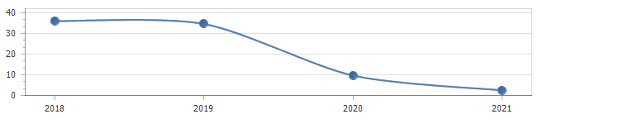

|  |  |  |  |  |  |  |  |  |  |
| --- | --- | --- | --- | --- | --- | --- | --- | --- | --- |
|  | **Spesa in conto capitale pro-capite** | | | | | | | | |
|  |  | **Anno 2018** | | **Anno 2019** | | **Anno 2020** | | **Anno 2021** | |
|  | Titolo II – Spesa in c/capitale | 6.496.953,19 | 1.211,89 | 5.971.137,55 | 1.113,81 | 1.196.175,02 | 223,13 | 285.092,13 | 53,18 |
|  | Popolazione | 5.361 | 5.361 | 5.361 | 5.361 |

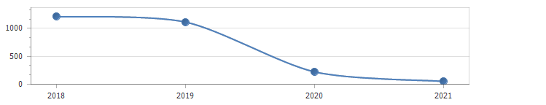

|  |  |  |  |  |  |  |  |  |  |
| --- | --- | --- | --- | --- | --- | --- | --- | --- | --- |
|  | **Spesa corrente pro-capite** | | | | | | | | |
|  |  | **Anno 2018** | | **Anno 2019** | | **Anno 2020** | | **Anno 2021** | |
|  | Titolo I - Spesa corrente | 11.546.325,66 | 2.153,76 | 11.275.361,79 | 2.103,22 | 11.163.568,11 | 2.082,37 | 10.919.320,01 | 2.036,81 |
|  | Popolazione | 5.361 | 5.361 | 5.361 | 5.361 |

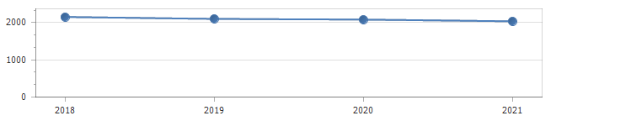

|  |  |  |  |  |  |  |  |  |  |
| --- | --- | --- | --- | --- | --- | --- | --- | --- | --- |
|  | **Incidenza della spesa per trasferimenti sulla spesa corrente** | | | | | | | | |
|  |  | **Anno 2018** | | **Anno 2019** | | **Anno 2020** | | **Anno 2021** | |
|  | Trasferimenti correnti | 2.529.866,12 | 21,91 | 3.414.941,62 | 30,29 | 3.364.459,00 | 30,14 | 3.380.991,00 | 30,96 |
|  | Spesa corrente | 11.546.325,66 | 11.275.361,79 | 11.163.568,11 | 10.919.320,01 |

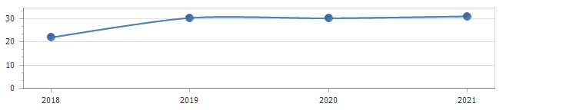

|  |  |  |
| --- | --- | --- |
|  | **PROSPETTO DIMOSTRATIVO DEL RISPETTO DEI VINCOLI DI INDEBITAMENTO  DEGLI ENTI LOCALI** | |
|  | ENTRATE RELATIVE AI PRIMI TRE TITOLI DELLE ENTRATE (rendiconto penultimo anno precedente quello cui viene prevista l'assunzione dei mutui) ex art. 204, c. 1 del D.L.gs. N 267/2000 | |
|  | **ENTRATE RELATIVE AI PRIMI TRE TITOLI DELLE ENTRATE** | |
|  | 1) Entrate correnti di natura tributaria, contributiva e perequativa (Titolo I) | 7.725.565,38 |
|  | 2) Trasferimenti correnti (titolo II) | 2.749.119,81 |
|  | 3) Entrate extratributarie (titolo III) | 422.018,53 |
|  | TOTALE ENTRATE PRIMI TRE TITOLI | 10.896.699,72 |
|  | **SPESA ANNUALE PER RATE MUTUI/OBBLIGAZIONI** | |
|  | Livello massimo di spesa annuale (1): art 204 tuel fissa il 10% | 1.089.669,57 |
|  | Ammontare interessi per mutui, prestiti obbligazionari, aperture di credito e garanzie di cui all'articolo 207 del TUEL autorizzati fino al 31/12/2018 (2) | 0,00 |
|  | Ammontare interessi per mutui, prestiti obbligazionari, aperture di credito e garanzie di cui all'articolo 207 del TUEL autorizzati nell'esercizio 2019 | 0,00 |
|  | Contributi erariali in c/interessi su mutui | 0,00 |
|  | Ammontare interessi riguardanti debiti espressamente esclusi dai limiti di indebitamento | 0,00 |
|  | Ammontare disponibile per nuovi interessi | 0,00 |
|  | **TOTALE DEBITO CONTRATTO** | |
|  | Debito contratto al 31/12/2018 | 0,00 |
|  | Debito autorizzato nel 2019 | 0,00 |
|  | TOTALE DEBITO DELL'ENTE | 0,00 |
|  | **DEBITO POTENZIALE** | |
|  | Garanzie principali o sussidiarie prestate dall'Ente a favore di altre Amministrazioni pubbliche e di altri soggetti | 0,00 |
|  | di cui, garanzie per le quali è stato costituito accantonamento | 0,00 |
|  | Garanzie che concorrono al limite di indebitamento | 0,00 |
|  | **(1) Per gli enti locali l'importo annuale degli interessi sommato a quello dei mutui precedentemente contratti, a quello dei prestiti obbligazionari precedentemente emessi, a quello delle aperture di credito stipulate ed a quello derivante da garanzie prestate ai** | |
|  | **sensi dell'articolo 207, al netto dei contributi statali e regionali in conto interessi, non supera il 12 per cento, per l'anno 2011, l'8 per cento, per gli anni dal 2012 al 2014, e il 10 per cento, a decorrere dall'anno 2015, delle entrate relative ai primi tre titoli del** | |
|  | **rendiconto del penultimo anno precedente quello in cui viene prevista l'assunzione dei mutui. Per gli enti locali di nuova istituzione si fa riferimento, per i primi due anni, ai corrispondenti dati finanziari del bilancio di previsione (art. 204, comma 1, del TUEL).** | |
|  | **(2) Con riferimento anche ai finanziamenti imputati contabilmente agli esercizi successivi** | |

|  |  |  |  |
| --- | --- | --- | --- |
|  |  | | |
|  | **QUADRO GENERALE RIASSUNTIVO** | | |
|  | **ENTRATE** | | |
|  | Utilizzo avanzo di amministrazione | 0,00 |
|  | Fondo pluriennale vincolato per spese correnti | 0,00 |
|  | Fondo pluriennale vincolato per spese in conto capitale | 865.754,38 |
|  | Titolo 1 Entrate correnti di natura tributaria, contributiva e perequativa | 8.764.830,50 |
|  | Titolo 2 Trasferimenti correnti | 4.178.683,00 |
|  | Titolo 3 Entrate extratributarie | 352.231,46 |
|  | Titolo 4 Entrate in conto capitale | 3.165.000,00 |
|  | Titolo 5 Entrate da riduzione di attivita' finanziarie | 0,00 |
|  | **Totale entrate finali** | **16.460.744,96** | |
|  | Titolo 6 Accensione Prestiti | 0,00 |
|  | Titolo 7 Anticipazioni da istituto tesoriere/cassiere | 0,00 |
|  | Titolo 9 Entrate per conto terzi e partite di giro | 1.611.500,00 |
|  | **Totale titoli** | **18.072.244,96** | |
|  | **TOTALE ENTRATE** | **18.937.999,34** | |
|  | **SPESE** | | |
|  | Disavanzo di amministrazione | 0,00 |
|  | Titolo 1 Spese correnti | 11.275.361,79 |
|  | - di cui fondo pluriennale vincolato | 0,00 |
|  | Titolo 2 Spese in conto capitale | 6.051.137,55 |
|  | - di cui fondo pluriennale vincolato | 80.000,00 |
|  | Titolo 3 Spese per incremento attivita' finanziarie | 0,00 |
|  | **Totale spese finali** | **17.326.499,34** | |
|  | Titolo 4 Rimborso Prestiti | 0,00 |
|  | Titolo 5 Chiusura Anticipazioni ricevute da istituto tesoriere/cassiere | 0,00 |
|  | Titolo 7 Uscite per conto terzi e partite di giro | 1.611.500,00 |
|  | **Totale titoli** | **18.937.999,34** | |
|  | **TOTALE SPESE** | **18.937.999,34** | |

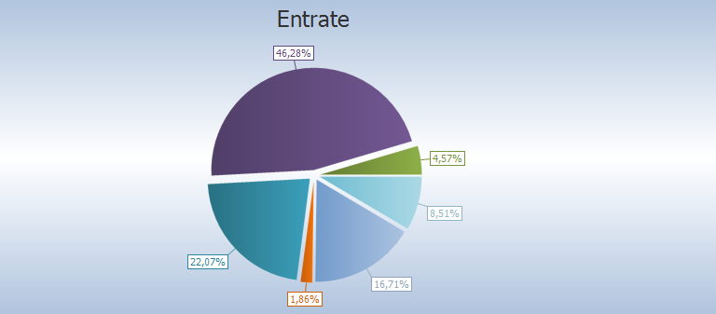

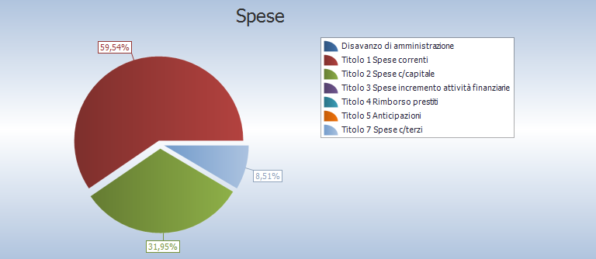

|  |  |  |  |  |  |
| --- | --- | --- | --- | --- | --- |
| **Riepilogo missioni** | | | | | |
| **Missione** | **Previsioni definitive 2018** | **Previsioni 2019** | **Variazione %** | **Previsioni 2020** | **Previsioni 2021** |
| 1 Servizi istituzionali, generali e di gestione | 4.185.669,73 | 2.443.364,77 | -41,63 | 2.360.919,14 | 2.373.612,50 |
| 3 Ordine pubblico e sicurezza | 294.908,76 | 329.245,12 | 11,64 | 284.289,10 | 275.845,59 |
| 4 Istruzione e diritto allo studio | 864.134,39 | 724.403,00 | -16,17 | 547.003,00 | 547.003,00 |
| 5 Tutela e valorizzazione dei beni e attivita' culturali | 119.852,79 | 234.723,00 | 95,84 | 120.623,00 | 120.623,00 |
| 6 Politiche giovanili, sport e tempo libero | 1.547.124,10 | 1.679.277,97 | 8,54 | 672.486,97 | 272.486,97 |
| 7 Turismo | 469.828,07 | 1.695.000,00 | 260,77 | 506.000,00 | 5.000,00 |
| 8 Assetto del territorio ed edilizia abitativa | 260.180,72 | 250.000,00 | -3,91 | 5.000,00 | 5.000,00 |
| 9 Sviluppo sostenibile e tutela del territorio e dell'ambiente | 3.491.495,19 | 2.562.004,28 | -26,62 | 2.229.214,50 | 2.019.214,50 |
| 10 Trasporti e diritto alla mobilita' | 2.425.767,86 | 1.381.282,61 | -43,06 | 675.951,04 | 675.785,25 |
| 11 Soccorso civile | 917.332,96 | 891.404,38 | -2,83 | 175.650,00 | 175.650,00 |
| 12 Diritti sociali, politiche sociali e famiglia | 3.328.674,82 | 4.175.668,35 | 25,45 | 4.088.358,00 | 4.052.358,00 |
| 14 Sviluppo economico e competitivita' | 122.500,00 | 187.000,00 | 52,65 | 67.000,00 | 37.000,00 |
| 16 Agricoltura, politiche agroalimentari e pesca | 30.000,00 | 70.000,00 | 133,33 | 30.000,00 | 30.000,00 |
| 20 Fondi e accantonamenti | 851.563,84 | 703.125,86 | -17,43 | 597.248,38 | 614.833,33 |
| 99 Servizi per conto terzi | 1.576.000,00 | 1.611.500,00 | 2,25 | 1.611.500,00 | 1.611.500,00 |
| **Totale** | **20.485.033,23** | **18.937.999,34** | **-7,55** | **13.971.243,13** | **12.815.912,14** |

|  |  |
| --- | --- |
|  |  |

|  |  |
| --- | --- |
|  |  |

|  |  |  |  |  |  |
| --- | --- | --- | --- | --- | --- |
| **Spese correnti** | | | | | |
| **Macroaggregato** | **Previsioni definitive 2018** | **Previsioni 2019** | **Variazione %** | **Previsioni 2020** | **Previsioni 2021** |
| 1.1 Redditi da lavoro dipendente | 1.737.408,30 | 1.576.693,28 | -9,25 | 1.653.516,05 | 1.653.155,43 |
| 1.2 Imposte e tasse a carico dell'ente | 142.539,00 | 121.958,00 | -14,44 | 127.780,00 | 127.780,00 |
| 1.3 Acquisto di beni e servizi | 4.873.593,79 | 5.316.485,03 | 9,09 | 5.288.206,68 | 5.010.202,25 |
| 1.4 Trasferimenti correnti | 2.529.866,12 | 3.414.941,62 | 34,99 | 3.364.459,00 | 3.380.991,00 |
| 1.9 Rimborsi e poste correttive delle entrate | 4.200,00 | 4.200,00 | 0,00 | 4.200,00 | 4.200,00 |
| 1.10 Altre spese correnti | 2.258.718,45 | 841.083,86 | -62,76 | 725.406,38 | 742.991,33 |
| **Totale** | **11.546.325,66** | **11.275.361,79** | **-2,35** | **11.163.568,11** | **10.919.320,01** |

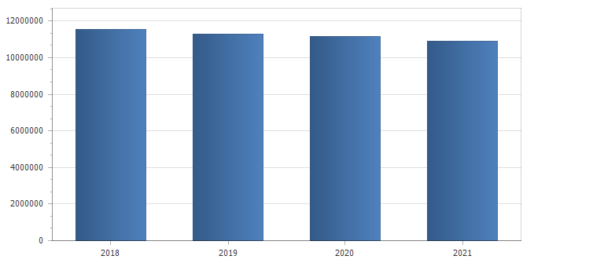

|  |  |  |  |  |  |
| --- | --- | --- | --- | --- | --- |
| **Spese in conto capitale** | | | | | |
| **Macroaggregato** | **Previsioni definitive 2018** | **Previsioni 2019** | **Variazione %** | **Previsioni 2020** | **Previsioni 2021** |
| 2.2 Investimenti fissi lordi e acquisto di terreni | 7.246.693,78 | 5.931.137,55 | -18,15 | 1.196.175,02 | 285.092,13 |
| *di cui fondo pluriennale vincolato* | *865.754,38* | *80.000,00* |  | *0,00* | *0,00* |
| 2.3 Contributi agli investimenti | 100.000,00 | 120.000,00 | 20,00 | 0,00 | 0,00 |
| 2.4 Altri trasferimenti in conto capitale | 0,00 | 0,00 | 0,00 | 0,00 | 0,00 |
| 2.5 Altre spese in conto capitale | 16.013,79 | 0,00 | -100,00 | 0,00 | 0,00 |
| **Totale** | **7.362.707,57** | **6.051.137,55** | **-17,81** | **1.196.175,02** | **285.092,13** |

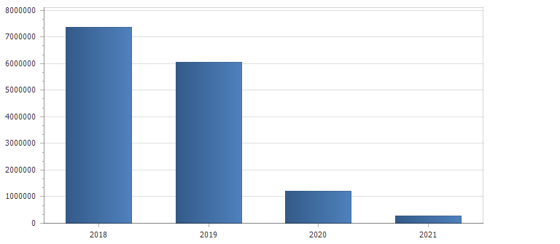

|  |  |  |  |  |  |
| --- | --- | --- | --- | --- | --- |
| **Spese per incremento attivita' finanziarie** | | | | | |
| **Macroaggregato** | **Previsioni definitive 2018** | **Previsioni 2019** | **Variazione %** | **Previsioni 2020** | **Previsioni 2021** |
|  |  |  |  |  |  |
| **Totale** |  |  |  |  |  |



|  |  |  |  |  |  |
| --- | --- | --- | --- | --- | --- |
| **Rimborso Prestiti** | | | | | |
| **Macroaggregato** | **Previsioni definitive 2018** | **Previsioni 2019** | **Variazione %** | **Previsioni 2020** | **Previsioni 2021** |
|  |  |  |  |  |  |
| **Totale** |  |  |  |  |  |

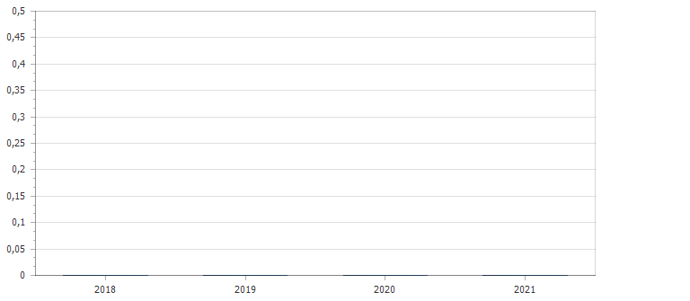

|  |  |  |  |  |  |
| --- | --- | --- | --- | --- | --- |
| **Chiusura Anticipazioni ricevute da istituto tesoriere/cassiere** | | | | | |
| **Macroaggregato** | **Previsioni definitive 2018** | **Previsioni 2019** | **Variazione %** | **Previsioni 2020** | **Previsioni 2021** |
|  |  |  |  |  |  |
| **Totale** |  |  |  |  |  |

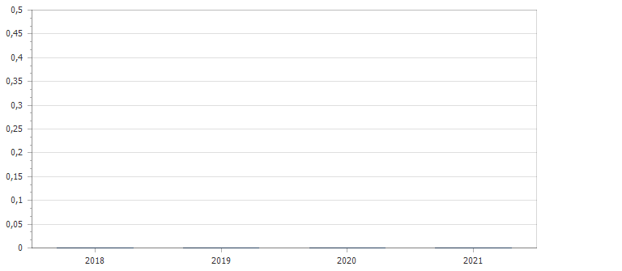

|  |  |  |  |  |  |
| --- | --- | --- | --- | --- | --- |
| **PROSPETTO VERIFICA RISPETTO DEI VINCOLI DI FINANZA PUBBLICA** | | | | | |
| **EQUILIBRIO DI BILANCIO DI CUI ALL'ART. 9 DELLA LEGGE N. 243/2012** | | | **COMPETENZA ANNO 2019** | **COMPETENZA ANNO 2020** | **COMPETENZA ANNO 2021** |
|  | A1) Fondo pluriennale vincolato di entrata per spese correnti | (+) | 0,00 | 0,00 | 0,00 |
|  | A2) Fondo pluriennale vincolato di entrata in conto capitale al netto delle quote finanziate da debito | (+) | 865.754,38 | 80.000,00 | 0,00 |
|  | A3) Fondo pluriennale vincolato di entrata per partite finanziarie | (+) | 0,00 | 0,00 | 0,00 |
|  | **A) Fondo pluriennale vincolato di entrata (A1 + A2 + A3)** | **(+)** | **865.754,38** | **80.000,00** | **0,00** |
|  | B) Titolo 1 - Entrate correnti di natura tributaria, contributiva e perequativa | (+) | 8.764.830,50 | 6.833.095,65 | 6.605.775,16 |
|  | C) Titolo 2 - Trasferimenti correnti | (+) | 4.178.683,00 | 4.178.683,00 | 4.178.683,00 |
|  | D) Titolo 3 - Entrate extratributarie | (+) | 352.231,46 | 336.964,48 | 319.954,00 |
|  | E) Titolo 4 - Entrate in c/capitale | (+) | 3.165.000,00 | 931.000,00 | 100.000,00 |
|  | F) Titolo 5 - Entrate da riduzione di attività finanziarie | (+) | 0,00 | 0,00 | 0,00 |
|  | **G) SPAZI FINANZIARI ACQUISITI** | **(+)** | **0,00** | **0,00** | **0,00** |
|  | H1) Titolo 1 - Spese correnti al netto del fondo pluriennale vincolato | (+) | 11.275.361,79 | 11.163.568,11 | 10.919.320,01 |
|  | H2) Fondo pluriennale vincolato di parte corrente (dal 2020 quota finanziata da entrate finali) | (+) | 0,00 | 0,00 | 0,00 |
|  | H3) Fondo crediti di dubbia esigibilità di parte corrente | (-) | 298.545,64 | 327.196,74 | 362.544,86 |
|  | H4) Fondo contenzioso (destinato a confluire nel risultato di amministrazione) | (-) | 0,00 | 0,00 | 0,00 |
|  | H5) Altri accantonamenti (destinati a confluire nel risultato di amministrazione) | (-) | 154.580,22 | 109.052,97 | 109.052,97 |
|  | **H) Titolo 1 - Spese correnti valide ai fini dei saldi di finanza pubblica (H=H1+H2-H3-H4-H5)** | **(-)** | **10.822.235,93** | **10.727.318,40** | **10.447.722,18** |
|  | I1) Titolo 2 - Spese in c/capitale al netto del fondo pluriennale vincolato | (+) | 5.971.137,55 | 1.196.175,02 | 285.092,13 |
|  | I2) Fondo pluriennale vincolato in c/capitale al netto delle quote finanziate da debito | (+) | 80.000,00 | 0,00 | 0,00 |
|  | I3) Fondo crediti di dubbia esigibilità in c/capitale | (-) | 0,00 | 0,00 | 0,00 |
|  | I4) Altri accantonamenti (destinati a confluire nel risultato di amministrazione) | (-) | 0,00 | 0,00 | 0,00 |
|  | I) Titolo 2 - Spese in c/capitale valide ai fini dei saldi di finanza pubblica (I=I1+I2-I3-I4) | (-) | 6.051.137,55 | 1.196.175,02 | 285.092,13 |
|  | L1) Titolo 3 - Spese per incremento di attività finanziaria al netto del fondo pluriennale vincolato | (+) | 0,00 | 0,00 | 0,00 |
|  | L2) Fondo pluriennale vincolato per partite finanziarie | (+) | 0,00 | 0,00 | 0,00 |
|  | L) Titolo 3 - Spese per incremento di attività finanziaria (L=L1 + L2) | (-) | 0,00 | 0,00 | 0,00 |
|  | M) SPAZI FINANZIARI CEDUTI | (-) | 0,00 | 0,00 | 0,00 |
|  | **N) EQUILIBRIO DI BILANCIO AI SENSI DELL'ARTICOLO 9 DELLA LEGGE N. 243/2012 (N=A+B+C+D+E+F+G-H-I-L-M)** |  | **453.125,86** | **436.249,71** | **471.597,85** |

|  |  |  |  |  |  |
| --- | --- | --- | --- | --- | --- |
| **EQUILIBRI DI BILANCIO** | | | | | |
| **EQUILIBRIO ECONOMICO - FINANZIARIO** | | | **COMPETENZA ANNO 2019** | **COMPETENZA ANNO 2020** | **COMPETENZA ANNO 2021** |
| Fondo di cassa all'inizio dell'esercizio | 35.405.293,85 | |  | | |
| A) Fondo pluriennale vincolato di entrata per spese correnti | | (+) | 0,00 | 0,00 | 0,00 |
| AA) Recupero disavanzo di amministrazione esercizio precedente | | (-) | 0,00 | 0,00 | 0,00 |
| B) Entrate Titoli 1.00 - 2.00 - 3.00 | | (+) | 13.295.744,96 | 11.348.743,13 | 11.104.412,16 |
| *di cui per estinzione anticipata di prestiti* | |  | *0,00* | *0,00* | *0,00* |
| C) Entrate Titolo 4.02.06 - Contributi agli investimenti direttamente destinati al rimborso dei prestiti da amministrazioni pubbliche | | (+) | 0,00 | 0,00 | 0,00 |
| D) Spese Titolo 1.00 - Spese correnti | | (-) | 11.275.361,79 | 11.163.568,11 | 10.919.320,01 |
| *di cui: - fondo pluriennale vincolato* | |  | *0,00* | *0,00* | *0,00* |
| *- fondo crediti di dubbia esigibilità* | |  | *298.545,64* | *327.196,74* | *362.544,86* |
| E) Spese Titolo 2.04 - Altri trasferimenti in conto capitale | | (-) | 0,00 | 0,00 | 0,00 |
| F) Spese Titolo 4.00 - Quote di capitale amm.to dei mutui e prestiti obbligazionari | | (-) | 0,00 | 0,00 | 0,00 |
| *di cui per estinzione anticipata di prestiti* | |  | *0,00* | *0,00* | *0,00* |
| *di cui Fondo anticipazioni di liquidità (DL 35/2013 e successive modifiche e rifinanziamenti)* | |  | *0,00* | *0,00* | *0,00* |
| **G) Somma finale (G=A-AA+B+C-D-E-F)** | |  | **2.020.383,17** | **185.175,02** | **185.092,15** |
| **ALTRE POSTE DIFFERENZIALI, PER ECCEZIONI PREVISTE DA NORME DI LEGGE E DA PRINCIPI CONTABILI, CHE HANNO EFFETTO SULL'EQUILIBRIO EX ARTICOLO 162, COMMA 6, DEL TESTO UNICO DELLE LEGGI SULL'ORDINAMENTO DEGLI ENTI LOCALI** | | | | | |
| H) Utilizzo risultato di amministrazione presunto per spese correnti | | (+) | 0,00 | 0,00 | 0,00 |
| *di cui per estinzione anticipata di prestiti* | |  | *0,00* | *0,00* | *0,00* |
| I) Entrate di parte capitale destinate a spese correnti in base a specifiche disposizioni di legge o dei principi contabili | | (+) | 0,00 | 0,00 | 0,00 |
| *di cui per estinzione anticipata di prestiti* | |  | *0,00* | *0,00* | *0,00* |
| L) Entrate di parte corrente destinate a spese di investimento in base a specifiche disposizioni di legge o dei principi contabili | | (-) | 0,00 | 0,00 | 0,00 |
| M) Entrate da accensione di prestiti destinate a estinzione anticipata dei prestiti | | (+) | 0,00 | 0,00 | 0,00 |
| **EQUILIBRIO DI PARTE CORRENTE (O=G+H+I-L+M)** | |  | **2.020.383,17** | **185.175,02** | **185.092,15** |
| P) Utilizzo risultato di amministrazione presunto per spese di investimento (**) | | (+) | 0,00 | 0,00 | 0,00 |
| Q) Fondo pluriennale vincolato di entrata per spese in conto capitale | | (+) | 865.754,38 | 80.000,00 | 0,00 |
| R) Entrate Titoli 4.00-5.00-6.00 | | (+) | 3.165.000,00 | 931.000,00 | 100.000,00 |
| C) Entrate Titolo 4.02.06 - Contributi agli investimenti direttamente destinati al rimborso dei prestiti da amministrazioni pubbliche | | (-) | 0,00 | 0,00 | 0,00 |
| I) Entrate di parte capitale destinate a spese correnti in base a specifiche disposizioni di legge o dei principi contabili | | (-) | 0,00 | 0,00 | 0,00 |
| S1) Entrate Titolo 5.02 per Riscossione crediti di breve termine | | (-) | 0,00 | 0,00 | 0,00 |
| S2) Entrate Titolo 5.03 per Riscossione crediti di medio-lungo termine | | (-) | 0,00 | 0,00 | 0,00 |
| T) Entrate Titolo 5.04 relative a Altre entrate per riduzioni di attività finanziaria | | (-) | 0,00 | 0,00 | 0,00 |

|  |  |  |  |  |  |
| --- | --- | --- | --- | --- | --- |
|  | L) Entrate di parte corrente destinate a spese di investimento in base a specifiche disposizioni di legge o dei principi contabili | (+) | 0,00 | 0,00 | 0,00 |
|  | M) Entrate da accensione di prestiti destinate a estinzione anticipata dei prestiti | (-) | 0,00 | 0,00 | 0,00 |
|  | U) Spese Titolo 2.00 - Spese in conto capitale | (-) | 6.051.137,55 | 1.196.175,02 | 285.092,13 |
|  | *di cui fondo pluriennale vincolato di spesa* |  | *80.000,00* | *0,00* | *0,00* |
|  | V) Spese Titolo 3.01 per Acquisizioni di attività  finanziarie | (-) | 0,00 | 0,00 | 0,00 |
|  | E) Spese Titolo 2.04 - Altri trasferimenti in conto capitale | (+) | 0,00 | 0,00 | 0,00 |
|  | **EQUILIBRIO DI PARTE CAPITALE (Z = P+Q+R-C-I-S1-S2-T+L-M-U-V+E)** |  | **-2.020.383,17** | **-185.175,02** | **-185.092,13** |
|  | S1) Entrate Titolo 5.02 per Riscossione crediti di breve termine | (+) | 0,00 | 0,00 | 0,00 |
|  | S2) Entrate Titolo 5.03 per Riscossione crediti di medio-lungo termine | (+) | 0,00 | 0,00 | 0,00 |
|  | T) Entrate Titolo 5.04 relative a Altre entrate per riduzioni di attività  finanziaria | (+) | 0,00 | 0,00 | 0,00 |
|  | X1) Spese Titolo 3.02 per Concessione crediti di breve termine | (-) | 0,00 | 0,00 | 0,00 |
|  | X2) Spese Titolo 3.03 per Concessione crediti di medio-lungo termine | (-) | 0,00 | 0,00 | 0,00 |
|  | Y) Spese Titolo 3.04 per Altre spese per acquisizioni di attività  finanziarie | (-) | 0,00 | 0,00 | 0,00 |
|  | **EQUILIBRIO FINALE (W = O+Z+S1+S2+T-X1-X2-Y)** |  | **0,00** | **0,00** | **0,02** |
|  | **Saldo corrente ai fini della copertura degli investimenti pluriennali (4):** |  | **0,00** | **0,00** | **0,00** |
|  | Equilibrio di parte corrente (O) |  | 2.020.383,17 | 185.175,02 | 185.092,15 |
|  | Utilizzo risultato di amministrazione per il finanziamento di spese correnti (H) | (-) | 0,00 | 0,00 | 0,00 |
|  | **Equilibrio di parte corrente ai fini della copertura degli investimenti pluriennali** |  | **2.020.383,17** | **185.175,02** | **185.092,15** |

1. L’articolo 9, comma 7, del DPCM 28 dicembre 2011 definisce “*organismi strumentali delle regioni e degli enti locali, le loro articolazioni organizzative, anche a livello territoriale, dotate di autonomia gestionale e contabile, prive di personalità giuridica*”.
2. L’articolo 21 del DPCM 28 dicembre 2011 definisce **ente strumentale** “*l’azienda o l’ente, pubblico o privato, nel quale la regione o l’ente locale:*

   *a)  ha il possesso, diretto o indiretto, della maggioranza dei voti esercitabili nell’ente o nell’azienda;*

   *b)  ha il potere assegnato da legge, statuto o convenzione di nominare o rimuovere la maggioranza dei componenti degli organi decisionali, competenti a definire le scelte strategiche e le politiche di settore, nonché a decidere in ordine all’indirizzo, alla pianificazione ed alla programmazione dell’attività di un ente o di un’azienda;*

   *c)  esercita, direttamente o indirettamente, la maggioranza dei diritti di voto nelle sedute degli organi decisionali, competenti a definire le scelte strategiche e le politiche di settore, nonché a decidere in ordine all’indirizzo, alla pianificazione ed alla programmazione dell’attività dell’ente o dell’azienda;*

   *d)  ha l’obbligo di ripianare i disavanzi, nei casi consentiti dalla legge, per percentuali superiori alla propria quota di partecipazione;*

   *e)  esercita un’influenza dominante in virtù di contratti o clausole statutarie, nei casi in cui la legge consente tali contratti o clausole. I contratti di servizio pubblico e di concessione stipulati con enti o aziende che svolgono prevalentemente l’attività oggetto di tali contratti comportano l’esercizio di influenza dominante*”

   Il principio specifica che trattasi di **enti strumentali controllati**.
3. Secondo il principio gli **enti strumentali partecipati** sono gli enti pubblici e privati e le aziende nei cui confronti l’amministrazione pubblica ha una partecipazione in assenza delle condizioni di controllo.